- 逻辑代数基础
一、本章知识点
  - 数制及不同数制间的转换
熟练掌握各种不同数制之间的互相转换。
  - 码制 定义、码的表示方法
BCD码的定义，常用BCD码特点及表示十进制数的方法。
  - 原码、反码、补码的表示方法
正数及负数的原码、反码、补码。
  - 逻辑代数的基本公式和常用公式
掌握逻辑代数的基本公式和常用公式。
  - 逻辑代数的三个基本定理
定义，应用
6．逻辑函数的表示方法及相互转换
7．逻辑函数最小项之和的标准形式
8．逻辑函数的化简
公式法化简逻辑函数
卡诺图法化简逻辑函数的基本原理及化简方法

二、例题
1.1 数制转换
1. (46.125)₁₀= ( 101110.001 )₂ =( 56.1 )₈=( 2E.2 )₁₆
2. (13.A)₁₆=( 00010011.1010 )₂=( 19.625 )₁₀
3. (10011.1)₂=( 23.4 )₈=( 19.5 )₁₀
1.2 写出下列数的八位二进制数的原码、反码、补码
原码，就是用最高位表示数符(0表示正数、1表示负数)。正数，原码=反码=补码；负数，反码：除符号位以外，对原码逐位取反；补码：反码+1
1.（-35）₁₀= (10100011 )_{原码}= (11011100)_{反码}=(11011101)_{补码}
2. (+35)₁₀ = (00100011 )_{原码}= (00100011)_{反码}=(00100011)_{补码}
3. (-110101)₂ = (10110101 )_{原码}= (11001010)_{反码}=(11001011)_{补码}
4. (+110101)₂ = (00110101 )_{原码}= (00110101)_{反码}=(00110101)_{补码}
5. (-17)₈=(10001111 )_{原码}= (11110000)_{反码}=(11110001)_{补码}
1.3. 将下列三位BCD码转换为十进制数
根据BCD码的编码规则，四位一组展成对应的十进制数。
- (10110010110)_{余3码} = （263）₁₀
- (10110010110)_{8421码}= （596）₁₀
1.4 分别求下列函数的对偶式Y‘和反函数
1. 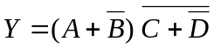
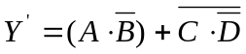
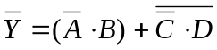
2. 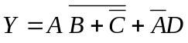
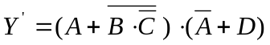
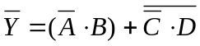
1.5 求下列函数的与非-与非式。
1. 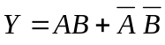
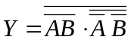
1.6 将下列函数展成最小项之和的标准形式
1. Y=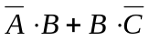
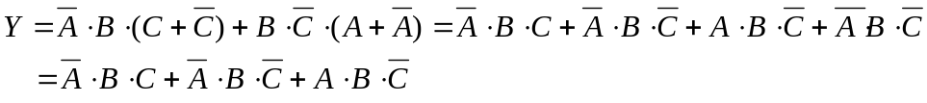
2. 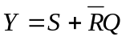
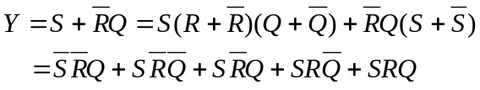

1.7 用公式法化简下列函数
1. 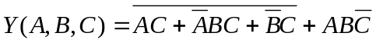
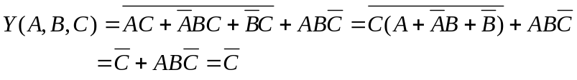
2. 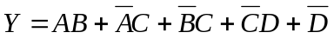
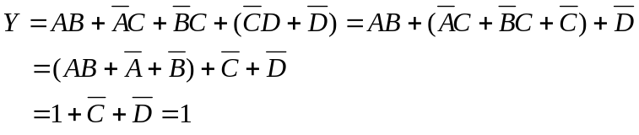
1.8 用卡诺图化简下列逻辑函数
1.
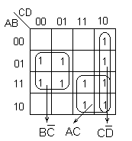
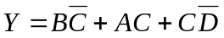

2.
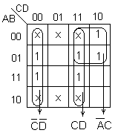
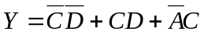
3. 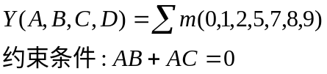
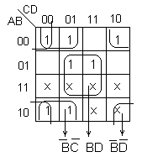
第二章 门电路
一、本章重点
1．各类门电路的符号及功能；
2．TTL电路的外特性及其应用
3．CMOS电路的外特性及其应用
二、本章知识点
(一) 基本概念
1、熟记各种功能门电路的逻辑符号。
2、熟记TTL、CMOS门的主要电气参数（高低电平的典型值、转折电压值）。
3、正确理解噪声容限的概念。
4、正确理解哪些TTL门电路可以将输出端并联使用。
5、正确理解门电路多余输入端的处理方法（应该接什么逻辑电平）。
6、熟练掌握TTL门电路输入端的负载特性，开门电阻值、关门电阻值，会判断输入端在接不同负载电阻时所对应的相应逻辑值。
7、熟练掌握TTL门电路的输入端电压电流关系特性（在输入高、低电平时相应的电流方向及大小）。
8、熟练掌握TTL门电路的输出端电压电流关系特性（在输出高、低电平时相应的电流方向及大小）。
9、会判断负逻辑的门电路转换成正逻辑时门电路新的逻辑功能。
10、会比较TTL电路系列产品（74、74H、74S、74LS）的性能（工作速度、功耗）。
11、熟记集电极开路门、三态门、CMOS传输门的功能及逻辑符号。
12、正确理解集电极开路的门电路（OC门）使用时时需要外接电源和限流电阻，输出端能并联使用实现“线与”的工作特点。
13、会根据使能端逻辑值判断三态门的工作状态，会根据控制端逻辑值判断CMOS传输门的工作状态。
14、正确理解CMOS传输门输入、输出端可以互换使用、实现数据双向传输的特点；CMOS传输门又称为电子模拟开关，可用来传输连续变化的模拟电压信号，正确理解其电路的基本组成。

(二) 简要分析
熟练掌握各种功能门电路的逻辑功能。熟练掌握TTL门电路输入端的负载特性、输入/输出端的电压电流关系特性，会判断各种情况下输入端的逻辑值。熟练掌握集电极开路门的线与结构、三态门工作状态的判断、CMOS传输门工作状态的判断。
在掌握以上知识点的前提下，具备以下分析能力：
1、根据各种门电路的给定接法，写出相应的输出逻辑表达式。
2、根据各种门电路的给定接法，求出相应的输出逻辑值。
3、根据各种门电路的给定接法、及输入波形，画出相应的输出波形。
4、分析给定的各种门电路的接法，指出电路中存在的问题并改正。
三、例题
1．指出下图中由TTL门电路组成的逻辑电路的输出是什么（高电平、低电平、高阻）？
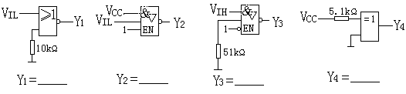
解：Y1= 低电平 Y2= 高电平 Y3= 高阻 Y4= 高电平

2. 已知图示TTL门电路的输入端波形，试分别画出Y1、Y2、Y3、Y4的输出波形。
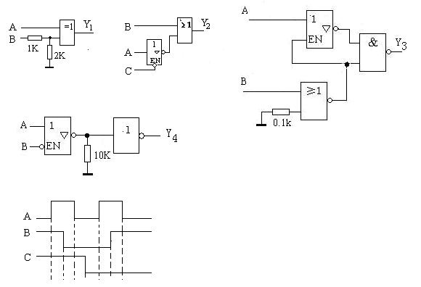
解：波形如图所示
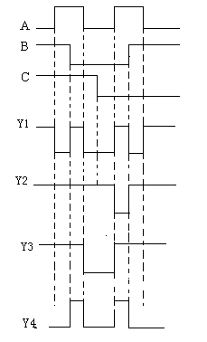

3．下图电路均由TTL门组成，R_{ON}=2K，R_{OFF}=0.7K，试分别写出输出函数的表达式。
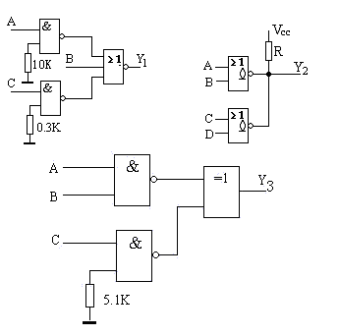
解：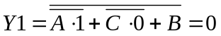
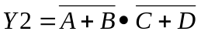

4．已知CMOS逻辑电路如图所示，试写出输出逻辑函数Y1、Y2的表达式。
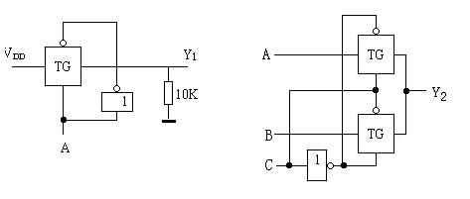
解：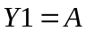
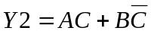

5．TTL门电路如图所示。
（1）图中多余输入端B应接 。
（2）为使图中电路F₁=f(A,C)正常工作，该电路是否还有错误？为什么？如有错误，请改正。
在上述（1）、（2）问题解决后：
（3）如A=1、C=0，1门输出Y ，F₁= ；
如A=1、C=1，1门输出Y ，F₁= ；
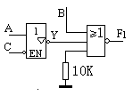
解：
（1）图中多余输入端B应接 低电平 。
（2）或非门输入端通过10K电阻接地，相当于常接高电平，封锁了或非门，使它出低电平，与A、C无关了。因此，为使图中电路F₁=f(A,C)正常工作，该电路确实有错误。
改正：把10K电阻改换为小于700Ω的电阻即可。
（3）如A=1、C=0，1门输出Y 0 ，F₁= 1 ；
如A=1、C=1，1门输出Y 高阻 ，F₁= 0 ；

6．已知逻辑电路如图所示，试分别写出Y1、Y2、Y3、Y4的输出逻辑值。
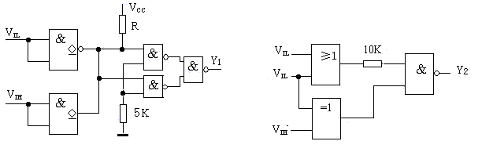
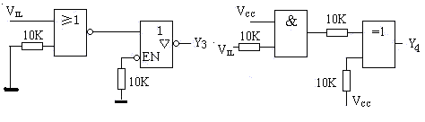
解：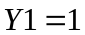
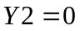
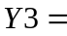高阻
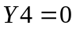

第三章 组合逻辑电路
一、本章知识点
(一)概念
1.组合电路：电路在任一时刻输出仅取决于该时刻的输入，而与电路原来的状态无关。

电路结构特点：只有门电路，不含存储（记忆）单元。
2.编码器的逻辑功能：把输入的每一个高、低电平信号编成一个对应的二进制代码。
优先编码器：几个输入信号同时出现时，只对其中优先权最高的一个进行编码。
3.译码器的逻辑功能：输入二进制代码，输出高、低电平信号。
显示译码器：半导体数码管(LED数码管)、 液晶显示器(LCD)
4.数据选择器：从一组输入数据中选出某一个输出的电路，也称为多路开关。

5.加法器
半加器：不考虑来自低位的进位的两个1位二进制数相加的电路。
全加器：带低位进位的两个 1 位二进制数相加的电路。
超前进位加法器与串行进位加法器相比虽然电路比较复杂，但其速度快。
6.数值比较器：比较两个数字大小的各种逻辑电路。
7.组合逻辑电路中的竞争一冒险现象
竞争：门电路两个输入信号同时向相反跳变(一个从1变0，另一个从0变1)的现象。
竞争-冒险：由于竞争而在电路输出端可能产生尖峰脉冲的现象。
消除竞争一冒险现象的方法：接入滤波电容
、引入选通脉冲
、修改逻辑设计

(二)组合逻辑电路的分析方法
分析步骤
：
1.由图写出逻辑函数式，并作适当化简；

注意：写逻辑函数式时从输入到输出逐级写出。

2.由函数式列出真值表；

3.根据真值表说明电路功能。
(三)组合逻辑电路的设计方法
设计步骤：
1.逻辑抽象：
设计要求----文字描述的具有一定因果关系的事件。
逻辑要求---真值表
(1) 设定变量--根据因果关系确定输入、输出变量；

(2)状态赋值：定义逻辑状态的含意
输入、输出变量的两种不同状态分别用0、1代表。
(3)列出真值表
2.由真值表写出
逻辑函数式
真值表→函数式，有时可省略。
3.选定器件的类型
可选用小规模门电路，中规模常用组合逻辑器件或可编程逻辑器件。
4.函数化简或变换式
(1)用门电路进行设计：从真值表----卡诺图/公式法化简。
(2)用中规模常用组合电路设计：把函数式变换为与所用器件函数式相似的形式。
(3)使用存储器、可编程逻辑器件设计组合电路
5.画出逻辑图
原理性设计(逻辑设计)完成。
(四)常用组合逻辑电路的功能
编码器、译码器、数据选择器、加法器、数值比较器
(五)用常用中规模集成组合逻辑器件计组合电路
1.用译码器器设计组合电路
方法：
(1)选择集成二进制译码器；
(2)写函数的标准与非-与非式；
(3)确认变量和输入关系；
(4)画连线图。
2.用数据选择器设计组合电路
方法：
(1)写出函数的标准与或式和数据选择器表达式；

(2)对照比较确定输入变量和地址码的对应关系；
输入变量可能是变量(原变量或反变量)，也可能是常量(0或1)。
(3)画连线图。
3.用加法器设计组合电路--用在加（减）某一常数的场合

二、例题
1.组合电路如图所示，分析该电路的逻辑功能。

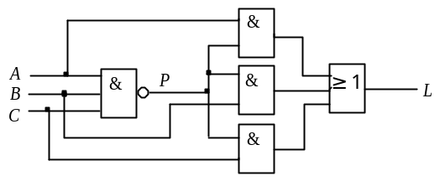

解：
(1)由逻辑图逐级写出逻辑表达式
真值表
A B C | L
0 0 0  0 0 1  0 1 0  0 1 1  1 0 0  1 0 1  1 1 0  1 1 1 | 0  1  1  1  1  1  1  0

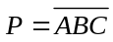
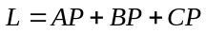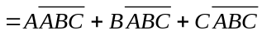
(2)化简与变换
(3)由表达式列出真值表
(4)分析逻辑功能
由真值表可知，当A、B、C三个变量不一致时，电路输出为“1”，所以这个电路称为“不一致电路”。

2.由3线-8线译码74LS138（输出低电平有效）和4选1数据选择器（74LS153）组成如图所示的电路，B₁、B₂和C₁、C₂为二组二进制数，试列出真值表，并说明功能。
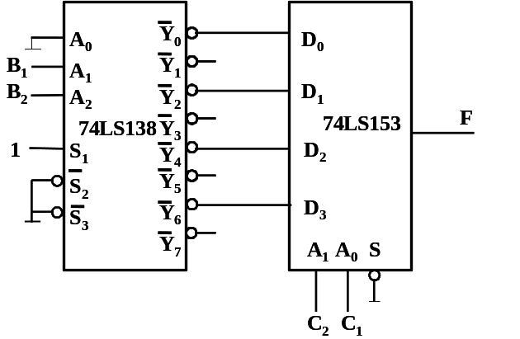

解： 输出表达式：
真值表
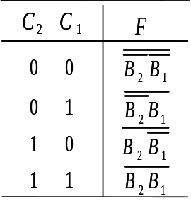

功能说明：
由地址码C2C1选择B2B1的最小项的反变量输出

3.设计一个监视交通信号灯工作状态的逻辑电路。正常情况下，红、黄、绿灯只有一个亮，否则视为故障状态，发出报警信号，提醒有关人员修理。

要求：（1）用门电路实现（2）用3-8线译码器实现（3）用4选1数据选择器实现
。
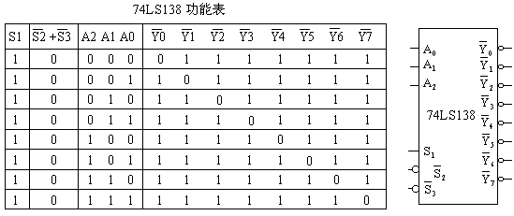
解：
(1)用门电路实现
①逻辑抽象
输入变量：R、A、G，红、黄、绿灯；灯亮为1，不亮为0。
输出变量：Z--故障信号，正常工作Z为0，发生故障Z为1。
列出真值表
真值表
R A G | Z
0 0 0  0 0 1  0 1 0  0 1 1  1 0 0  1 0 1  1 1 0  1 1 1 | 1  0  0  1  0  1  1  1

②写出函数式并化简
经卡诺图化简得：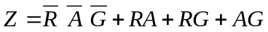
③画出电路图
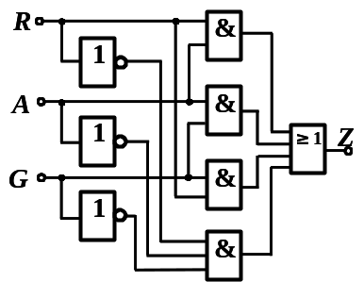

(2)用3-8线译码器实现
①标准与或式
②化成与非-与非式
③设R=A2、A=A1、G=A0
则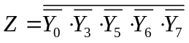
④画连线图
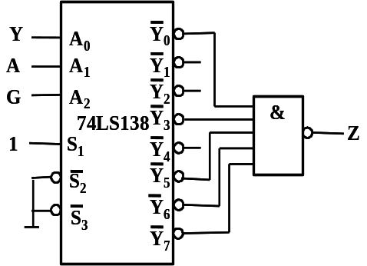

(

3)用4选1数据选择器实现

①标准与或式
S =1时 4选1
②确定输入变量和地址码的对应关系

令A =A1，G = A0 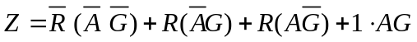
则：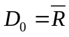 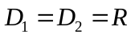 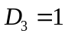
③画连线图
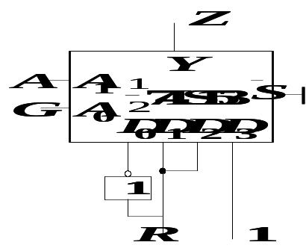

4.分别用74LS153(4选1数据选择器)和74LS152(8选1)实现函数F=AB+BC+AC。

解：(1)用4选1数据选择器来设计
①标准与或式 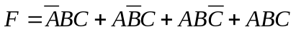
数据选择器
②确定输入变量和地址码的对应关系

令 A1 = A, A0 = B
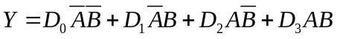
则D0 = 0 D1 =D2 = C D3 = 1

③ 画连线图

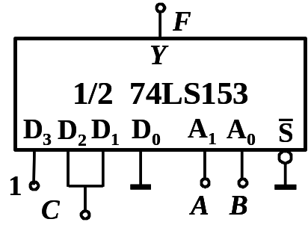

(2)用8选1数据选择器来实现
①标准与或式

8选1数据选择器：

②确定输入变量和地址码的对应关系

令A=A2，B=A1，C=A0 D3=D5=D6=D7=1
D0=D1=D2=D4=0
③画图

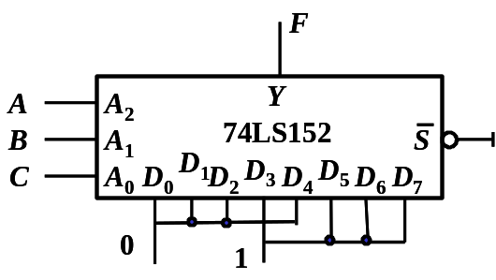
第四章 触发器
一、本章知识点
- 掌握触发器的逻辑功能（其中JK触发器逻辑功能最强）
- 掌握触发器的特性方程
- 触发器的相互转换方法（JK、D转换成其它类型触发器）
- 掌握JK、D触发器的动作特点（主从、边沿、维持阻塞触发器）
5、掌握由JK、D触发器等构成的电路分析及工作波形绘制
二、练习题举例
分析：
1、JK触发器的触发信号和输入信号如图所示。试画出Q₁端的输出波形。（所有触发器的初态为0）
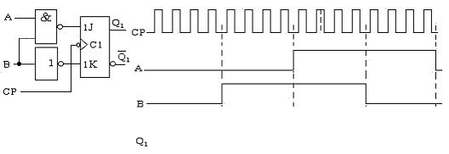
解：
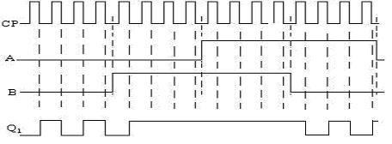

2、用主从的D触发器和边沿触发的JK触发器组成的电路如图所示。已知触发信号和输入信号，试画出Q₁、Q₂的输出波形。（所有触发器的初态为0）

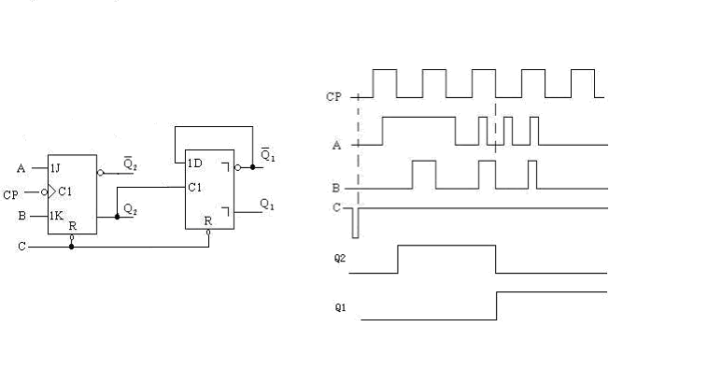
第五章 时序逻辑电路
一、本章知识点
- 时序逻辑电路通常由组合电路和存储电路两部分组成，而存储电路是必不可少的。
- 时序逻辑电路逻辑功能特点：任一时刻的输出信号不仅取决于当时的输入信号，且取决于电路原来的状态。
- 米利、穆尔型（Mealy Moore）时序逻辑电路的概念。
4、 熟练掌握根据单片集成计数器的功能表构成N进制计数器的方法(置0法、置数法、74LS160、74LS161、74LS162，注意同步、异步的区别)
- 熟练掌握用JK、D触发器构成的同步时序逻辑电路的分析方法
- 熟练掌握用JK、D触发器设计同步计数器的方法

二、练习题举例
（一）分析：
1、分别用置数法和置0法将十进制计数器74LS160接成九进制计数器。
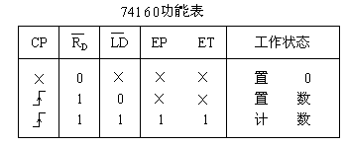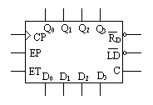
解：
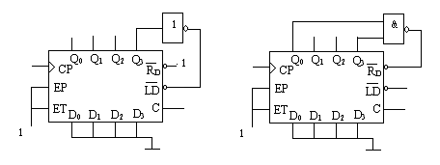
置数法 置0法

2、由4位同步二进制计数器74LS162组成的可变进制计数器如图所示。试分析当控制变量A为1和0时电路各为几进制计数器，并画出状态转换图。
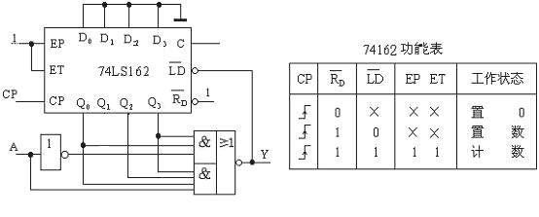
A=1时，电路为十四进制计数器；A=0时，电路为十进制计数器
A=1时,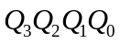 状态转换图
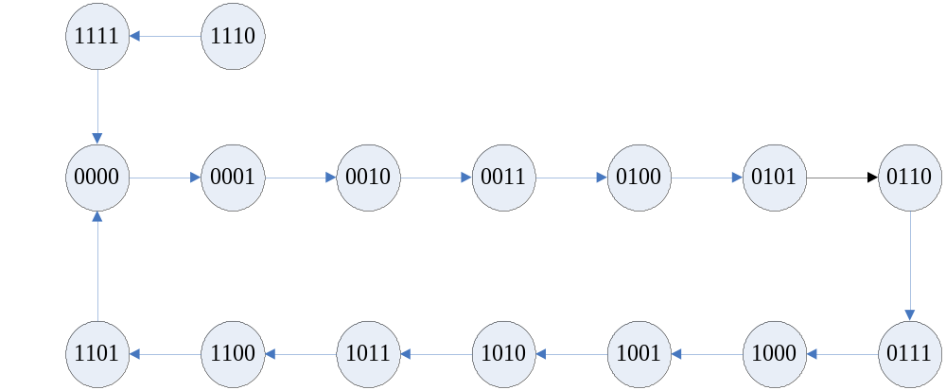
A=0时,状态转换图
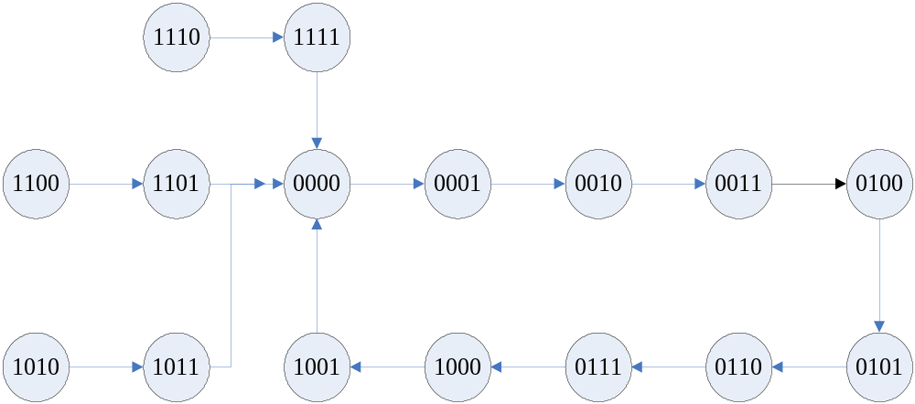

3、分析图示的时序电路，写出驱动方程、输出方程、状态方程，画出电路的状态图，检查电路能否自启动，说明电路的功能。
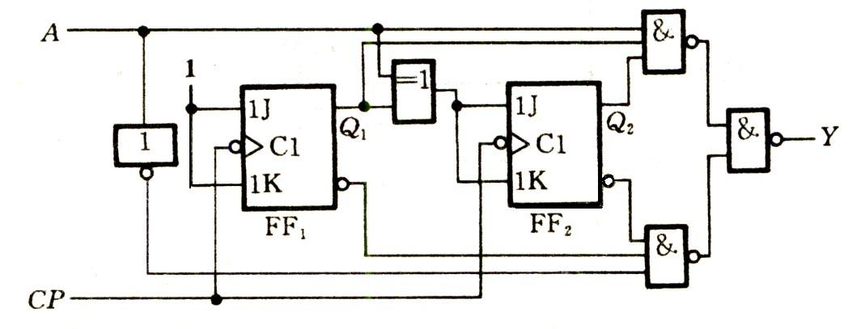
解：驱动方程：
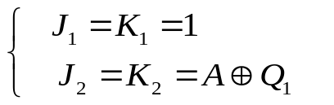
输出方程：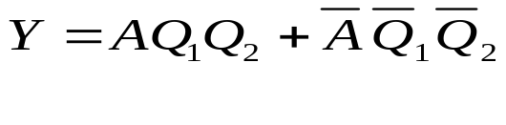
状态方程：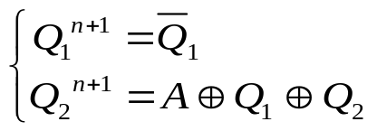
自行计算状态表；

电路的状态图：
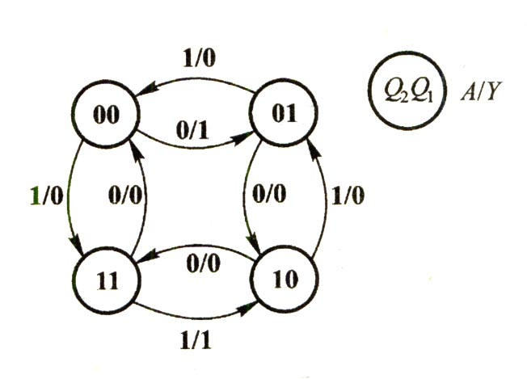
A=0时作二进制加法计数，A=1时作二进制减法计数。电路能自启动。

4、用JK触发器按8421码设计一个同步六进制加法计数器，以000为起始状态编码。（思考：按8421码设计一个同步六进制减法计数器，或设计一个同步循环码八进制计数器，其状态S₀、S₁、S₂、S₃、S₄、S₅、S₆、S₇的编码分别为000、001、011、010、110、111、101、100。）（可参考P277 例5.4.1）
解：自行画出原始状态图、状态图
得状态转换卡诺图
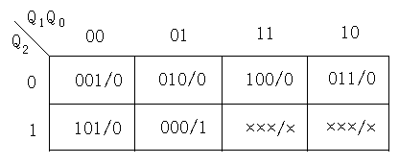
卡诺图分解，并化简得到电路的状态方程：
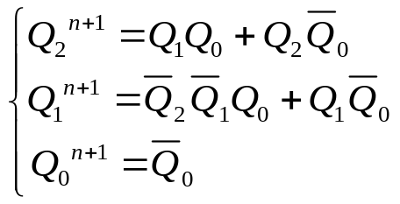
输出方程为：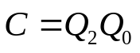
3）将状态方程变换为JK触发器特性方程的标准形式：
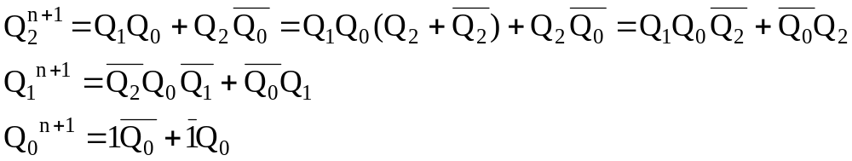
4）将上式与JK触发器的特性方程对照，则各个触发器的驱动方程为：
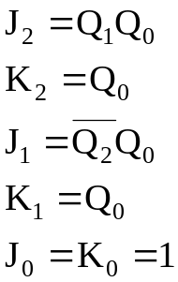 电路图略
第六章 脉冲波形的产生和整形
一、本章知识点
1、用CMOS门构成的施密特电路的分析与计算。
2、微分型和积分型二种单稳态电路的比较，前者波形好但抗干扰差，后者波形差但抗干扰好。
3、晶体振荡器的振荡频率等于晶体的固有频率。
4、占空比的定义。
5、用施密特电路构成的多谐振荡器的分析。
6、555定时器构成的施密特电路的分析与计算。
7、555定时器构成的单稳态电路的分析与计算。
8、555定时器构成的多谐振荡器的分析与计算。
二、例题
1、在施密特电路，单稳态电路和多谐振荡器三种电路中，没有稳态的电路是 ，有一个稳态的电路是 ，有二个稳态的电路是 ，工作过程中不需要外触发信号的电路是 。
解：依次为：多谐振荡器，单稳态电路，施密特电路及多谐振荡器。
2、某多谐振荡器输出信号频率为1KHZ，已知q=0.4，求输出信号低电平的宽度。
解：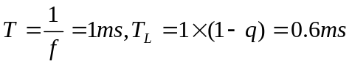
3、图示施密特电路中，已知R₁=10K，R₂=20K，G1和G2是CMOS反相器，V_{DD}=10V。
求：（1）V_{T+}、V_{T-}及ΔV_{T}
（2）画出V₀波形
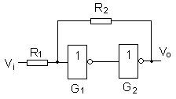
解：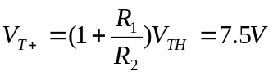
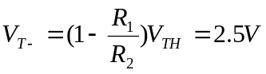
ΔV_{T}=5V
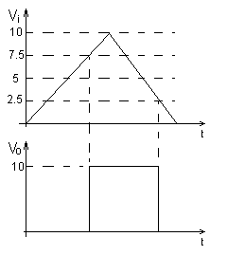

4、下图是延迟报警器。当开关S断开后，经一定的延迟时间后扬声器发声。试求延迟时间的具体数值和扬声器发出声音的频率。图中G1是CMOS反相器，输出的高、低电平分别为12V和0V。
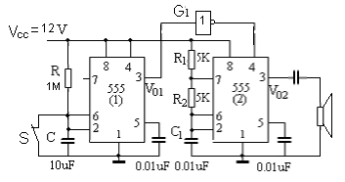

解：左边定时器接成了施密特电路，右边定时器接成了振荡器。
当开关断开后电容C充电，充至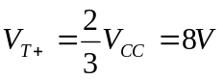时反相器G1输出高电平，振荡器开始振荡。
故延迟时间为
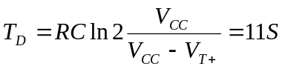
扬声器发出声音频率为：
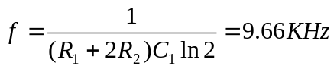
注：该题有如下几种演变情况，请思考如何分析。
1、左边定时器接成单稳态电路，右边不变。
2、左边定时器接成低频振荡器，右边定时器接成高频振荡器。

第七章 半导体存储器
一、本章知识点
1、存储器的分类及每种类型的特点
掩模ROM：信息出厂时已固化在里面,用户无法更改。
ROM PROM：信息由用户写入，只能写一次，不能改写。
EPROM：信息由用户写入，可用光擦除后重写。
存储器
E²PROM：信息由用户写入，可用电擦除后重写。
Flash Memory：同E²PROM

RAM SRAM：靠触发器存储信息，不需刷新。
DRAM：利用MOS管栅电容存储信息，需要刷新。
2、掌握存储器电路的结构框图，对框内具体情况有一个大概的了解
3、了解存储器相关名词术语，如地址数、字数、字长、数据线及容量等
4、掌握存储器容量扩展方法。
5、掌握用ROM构成组合逻辑函数的方法及ROM构成的组合电路的分析。
二、例题
1、已知某存储器标有1K×4字样，回答下列问题：
（1）该存储器有几条地址线？
（2）该存储器能存储多少个字？
（3）每个字长是几位？
（4）该存储器有几条数据线？
（5）该存储器的容量是多少位？
答：
（1）10条地址线。
（2）1024个字。
（3）4位
（4）4条
（5）4096位
2、ROM由哪几部分组成？各部分的作用是什么？
答：ROM由地址译码器、存储矩阵及输出缓冲器三部分组成。
地址译码器的作用是将输入地址码译成相应的控制信号，该控制信号从存储矩阵中把对应单元的信息送到输出。
存储矩阵的作用是存储二进制信息。
输出缓冲器作用有二个。一是提高负载能力，二是实现对输出的三态控制。
3、在PROM、EPROM、E²PROM及Flash Memory四种存储器中，可用光改写的是哪种？
答：是EPROM
4、哪些类型的ROM可用来设计组合电路？组合电路的输入变量及输出变量如何安排？
答：EPROM、E²PROM及Flash Memory都可以用来设计组合电路。输出变量安排在ROM的地址端，输出变量安排在数据端。
5、根据存储数据原理的不同，RAM可分为哪几种？它们存储数据的原理分别是什么？
答：可分为静态RAM和动态RAM两种。
静态RAM靠触发器存储数据。
动态RAM是利用MOS管栅极电容存储电荷的原理制成的。
6、试用4片2114和译码器组成4K×4的RAM，其中2114是1K×4的RAM。
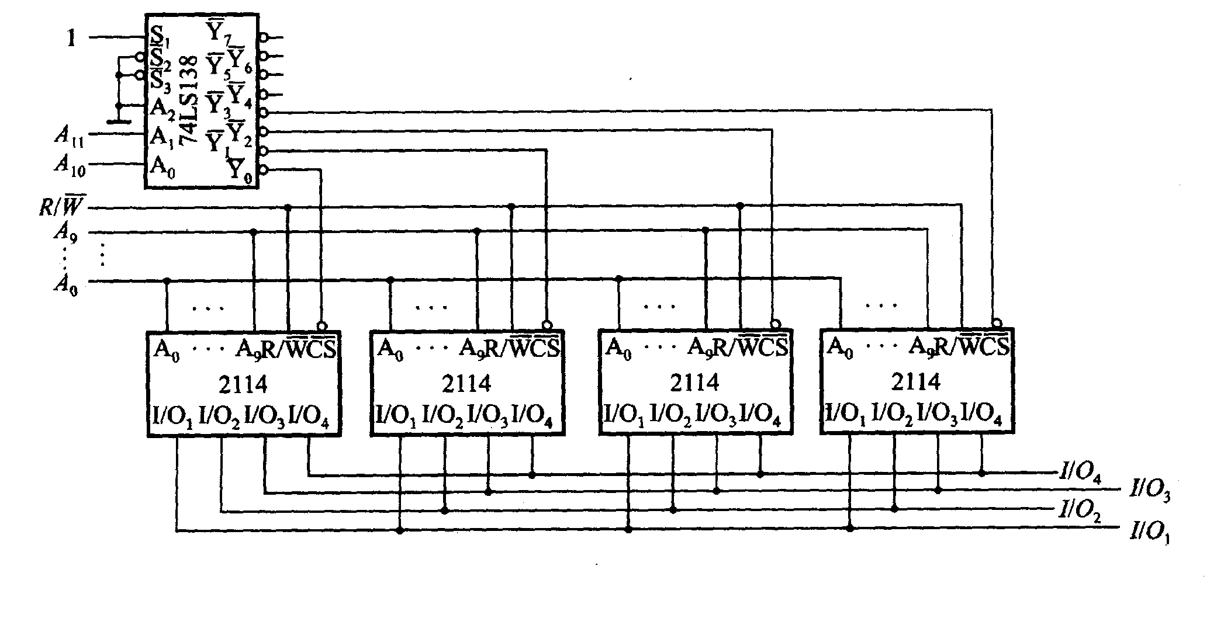

7、图示电路是用ROM组成的逻辑电路，分析其功能。
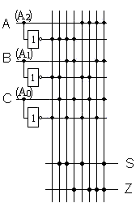

解： S=m₁+m₂+m₄+m₇
_{Z=m3+m5+m6+m7}
A B C | S Z
0 0 0  0 0 1  0 1 0  0 1 1  1 0 0  1 0 1  1 1 0  1 1 1 | 0 0  1 0  1 0  0 1  1 0  0 1  0 1  1 1
该电路是全加器

第八章 可编程逻辑器件
一、本章知识点
PLD，PAL，GAL，FPGA，CPLD（P445下）的中文含义是什么。
PAL编程的组合电路、时序电路分析
用PAL设计组合电路、时序电路
二、例题
1．分析下图由PAL构成的组合逻辑电路，输入A1,A0; B1,B0;输出Y3,Y2,Y1,Y0; 试分析电路,画出真值表，总结电路功能。
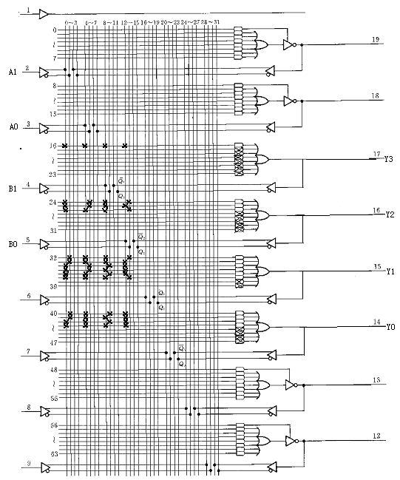
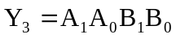

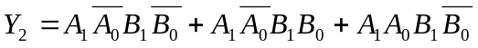
自行计算真值表；功能：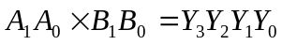
２．分析下图由PAL构成的时序逻辑电路，写出电路的驱动方程、状态方程，画出电路的（Q₃Q₂Q₁）状态转换图。
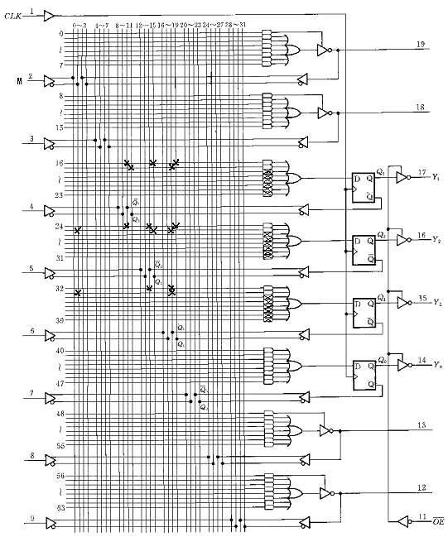
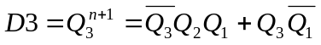
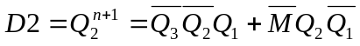
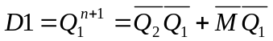
自行计算状态表。状态图见下
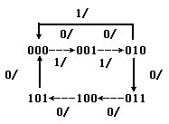
功能: M=0→六进制计数器; M=1→三进制计数器

３．用图示PAL设计下列逻辑函数。
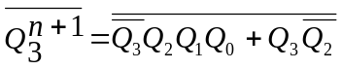
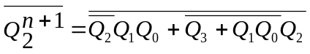
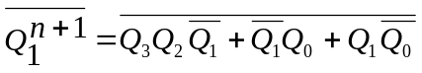
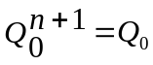
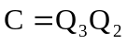
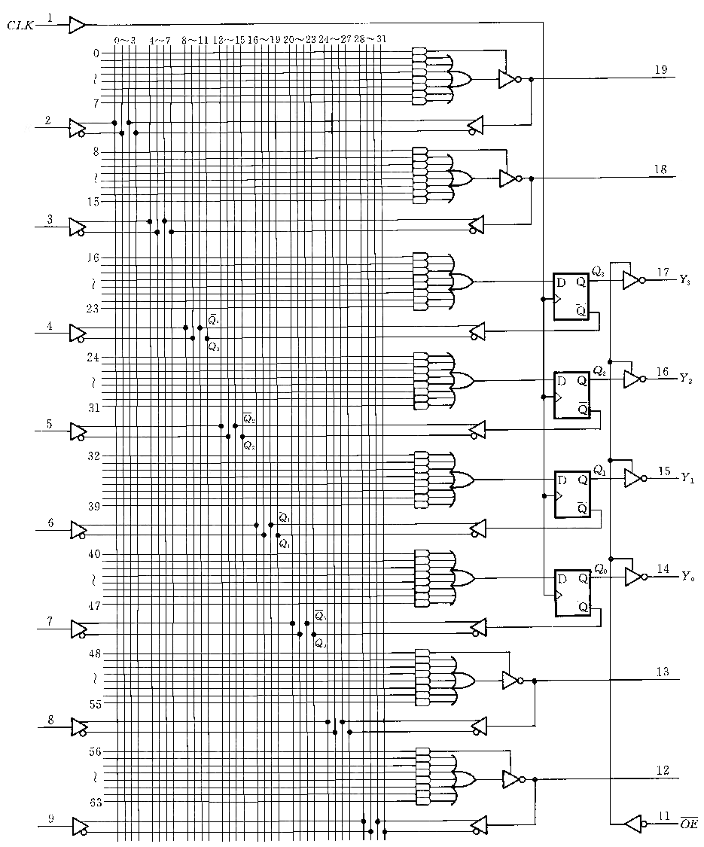
解答：整理为
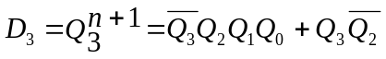
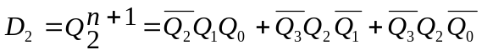
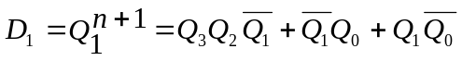
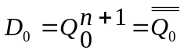
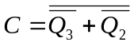
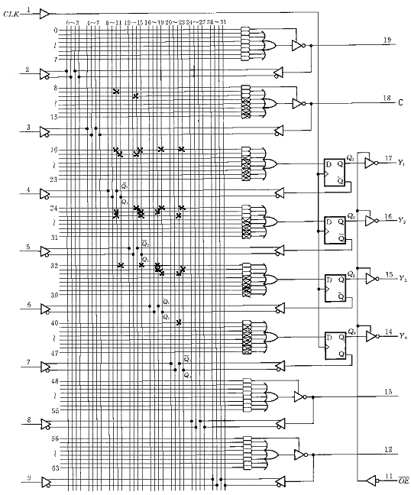

第九章 数-模和模-数转换
一、本章知识点
权电阻、倒T形D/A转换器的原理
双极型D/A转换应用电路分析。(题9.3)
D/A转换器V_{O}的计算,考虑线性误差后V_{O}的实际范围
A/D转换的步骤; A/D转换的分辨率(基本概念)
采样定理的内容和物理含义
并联比较型、计数型、逐次比较型、双积分型A/D转换器转换速度的比较
计数型、逐次比较型A/D转换器转换时间的计算
二、例题
1．一个8位D/A转换器，V_{REF}=10V，其线性误差为±1LSB，当输入为10001000时，其输出电压实际值的范围为 (1360-10)/256→(1360+10)/256=5.27V→5.35V ; 其中(10001000)_{B}=(136)₁₀ 。
2．设有一被测量温度的变化范围为10 ⁰C～800 ⁰C，要求分辨率为1 ⁰C，则应选用的A/D转换器的分辨率至少为 10 位。
3．D/A转换器如图所示，当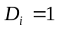时，对应的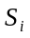开关接运放-端，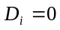时，对应的开关接运放＋端，（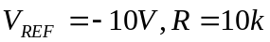）
(1)、试推算从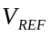提供的电流I；
(2)、写出输出电压的表达式，并计算V₀的取值范围，；
(3)、该D/A电路的分辨率是多少？
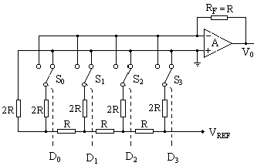
解:提示

(1). I=V_{REF}/R=-10/10=－1mA
(２). V_{０}＝－V_{REF}·Ｄ/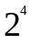， ０V~ 150/16V =．．．．．．
(３). ４位

4. 图示由D/A转换器CB7520和N进制计数器构成的波形发生器电路。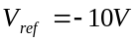，74LS161是二进制加法计数器（EP、ET为选通端，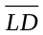为同步预置端，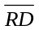为异步清零端）。
（1）画出N进制计数器的状态转换图。
（2）试对应CP波形画出V₀的波形，并标出波形图上各点的电压幅度。
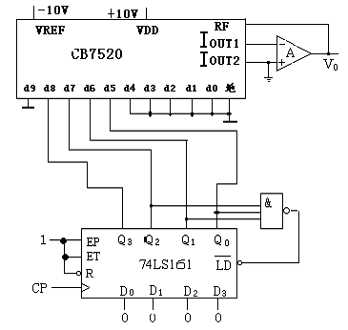

解:提示
１，8进制; 000→001→010→011
↑ ↓
111←110←101←100
２，V0=-VREF·D/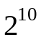=10D/1024
d5=1→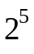=32, d6=1→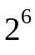=64, d7=1→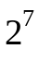=128
000→ 0→ 0V
001→32→320/1024=0.3125V
010→0.625V
011→0.9375V
.. .. ..
111→2.1875V
对应CP波形的V₀波形

